Муниципальное общеобразовательное учреждение
средняя общеобразовательная школа
п. Известковый Амурского района
ПОРТФОЛИО

учителей русского языка и литературы,
истории и английского языка
на 2013 – 2014 учебный год
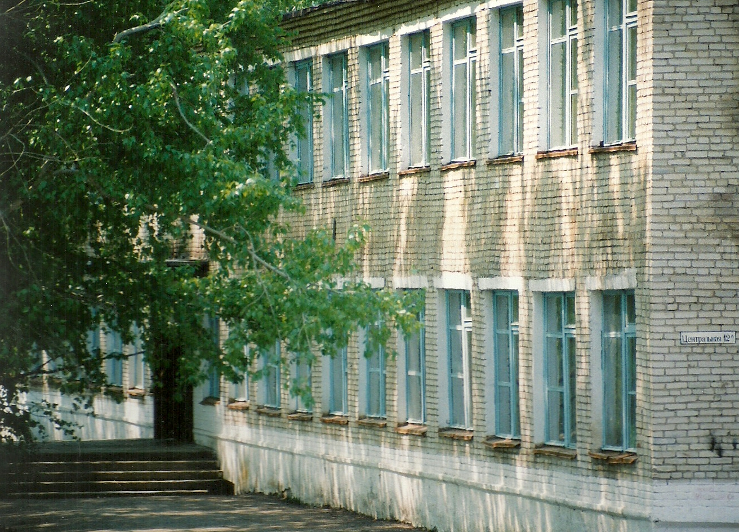
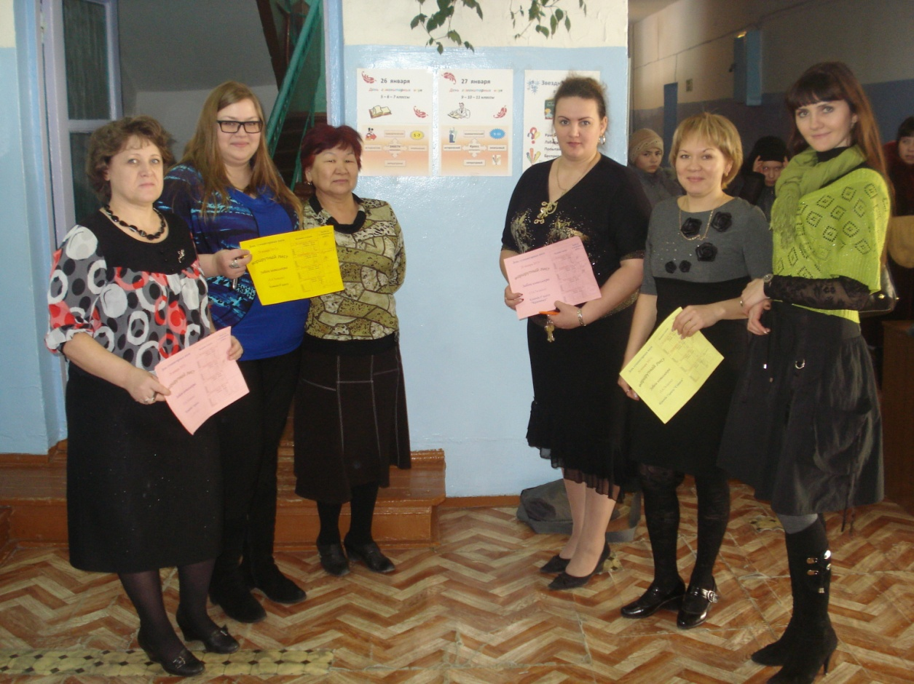

1.Качественный состав ШМО
Состав  учителей | Образование | Педагогический стаж работы
Состав  учителей | Образование | до 3 лет | 3-10 | 10-15 | 15-20 | 20-25 | Выше 25
2. Куницкая В.В.  3. Калнусенко А.А.  4. Серова Н.О.  5. Тарасенко С.И.  6. Тарасенко Н.В.  7. Чеховская О.В. | высшее  высшее  ….  ….  высшее  высшее
Методическая тема:
«Внедрение новых образовательных стандартов как условие обеспечения современного качества образования»
Цель: создание условий для развития личности ребенка, максимального раскрытия его творческого потенциала, формирования ключевых компетенций путем внедрения новых образовательных стандартов в процессе преподавания гуманитарных предметов; обеспечение оптимального уровня профессиональной компетентности и креативности учителя, необходимого для успешного развития школы.
Задачи работы ШМО :
1.Продолжить совершенствование условий, необходимых для обеспечения повышения профессиональной компетентности учителей в области индивидуализации обучения школьников на основе личностно ориентированного обучения.
2. Повысить мотивацию учителя к всесторонней самообразовательной деятельности.
3.Обеспечить условия для повышения качества преподавания учебных предметов за счет совершенствования интеграции современных педагогических технологий, в том числе и ИКТ.
4. Привлечь педагогов к научно-исследовательской деятельности в рамках процесса индивидуализации обучения школьников.
5. Привлечь педагогов к публикации своих трудов с целью пропаганды и распространения положительного опыта и результатов инновационной деятельности.

Приоритетные направления работы МО педагогов-гуманитариев:

- Реализация задач по повышению качества и доступности образования в рамках Концепции модернизации Российского образования.

- Повышение результативности работы по самообразованию, использование рациональных методов, приёмов технологии и технологии обучения, воспитания.

- Создание методических систем обучения, ориентированных на развитие интеллектуального потенциала обучаемого, на формирование умений самостоятельно приобретать знания, осуществлять информационно-учебную, экспериментально-исследовательскую деятельность.

- Создание и использование компьютерных методик контроля и оценки уровня знаний обучаемых.

- Вовлечение учителя в творческий поиск, в инновационную, опытно-экспериментальную деятельность и в перспективе в научно-исследовательскую деятельность.

- Освоение новых технологий языкового и гуманитарного образования и их практическое применение.
- Использование метода проектов как средства реализации личностно - ориентированного подхода при изучении гуманитарных предметов.

- Поддержка учителей, использующих новые образовательные технологии, как способ реализации целей языкового и гуманитарного образования.

- Создание комфортного психологического микроклимата на уроках и во внеурочной деятельности.
- Продолжение работы с одаренными детьми (подготовка к олимпиадам, участие в научно-практических конференциях, конкурсах творческих работ.)
- Усиление работы по подготовке учителей (и учащихся) к проведению (и прохождению) ГИА и ЕГЭ.
- Изучение и распространение передового педагогического опыта школьных методических объединений и отдельных учителей.

2. Педагогическая нагрузка педагогов
ФИО учителя | Стаж  (лет) | Предмет | часы | Классы | Элективы кружки, индивид.
Тарасенко Наталья Владимировна | 1 | английский язык | 22 | 1-4,5.6 | ИГЗ, факультатив
Серова Наталья Олеговна | 5 | английский язык | 18 | 7-11
Тарасенко Светлана Ивановна | 35 | русский язык литература | 25, 5 | 6 «а», 7, 8, 10 кл. | 10 кл. Русское правописание
Чеховская Оксана Владимировна | 7 | русский язык литература | 29 | 9 «а», «б», 5, 6 «б» классы
Калнусенко Анна Александровна | 19 | история обществознание | 21 |  | 10 кл.История государства и права
Куницкая Виктория Валерьевна | 2 | История, обществознание | 12 | 18

3. Аттестация педагогов
ФИО педагога | Категория, год | Подтверждение, присвоение
Калнусенко А.А. | первая 2010 г. | Заявление на первую 2009 - 2010 гг.
Серова Н.О. | вторая 2009 г. | Присвоена в 2010 г.
Тарасенко С.И. | высшая 2010 | Заявление: подтверждение 2009 – 2010 г
Чеховская О.В. | вторая 2009 г. | Присвоена в 2010 г.
Куницкая В.В. | СЗД 2012г. | Присвоена в 2012г
Тарасенко Н.В.

4. Самообразование учителей-членов МО и план - график отчетности
ФИО учителя | Тема по самообразованию | Срок реализации
Тарасенко Наталья Владимировна | Формирование самооценки и самоконтроля у учащихся в урочной и внеурочной деятельности.
Куницкая Виктория Валерьевна | Деятельностный подход как основной способ получения знаний на уроках истории в условиях перехода на ФГОС второго поколения.
Калнусенко Анна Александровна | Проектная деятельность на уроках истории и во внеклассной работе как средство формирования информационно-коммуникативной компетенции обучающихся
Серова Наталья Олеговна | Формирование коммуникативных способностей через игровые технологии на уроках английского языка в 5-6 классах
Тарасенко Светлана Ивановна | Способы и приемы формирования коммуникативно-речевых УУД на уроках русского языка и литературы в условиях перехода на ФГОС второго поколения.
Чеховская Оксана Владимировна | Формирование познавательной активности на уроках русского языка в условиях перехода на новые стандарты

